**Sikkerhetsuka Kongsberg VGS**

**Evaluering etter dag 1.**

**Prosjekt Fareblind – digitale kurs.**

Digital tilgang via grupper og invitasjon via mail. Alt fungerer fint. Planlagt tid 1 time og det har vært perfekt tid med tanke på til/fra og gjennomføring.

Markerer klasseromsdør med lapp «Fareblind».

**Førstemann til skade sted**

Fokus på egen sikkerhet og den skadede sin sikkerhet. Ledelse på skadested, hva er viktig å se etter (pust – blod).

Førstehjelp kan man ikke lære på 45 min, men forkus på sikring, skade og varsle. Røkmaskin for å simulere brann.

Tid, ok men viktig at logsikk fungerer.

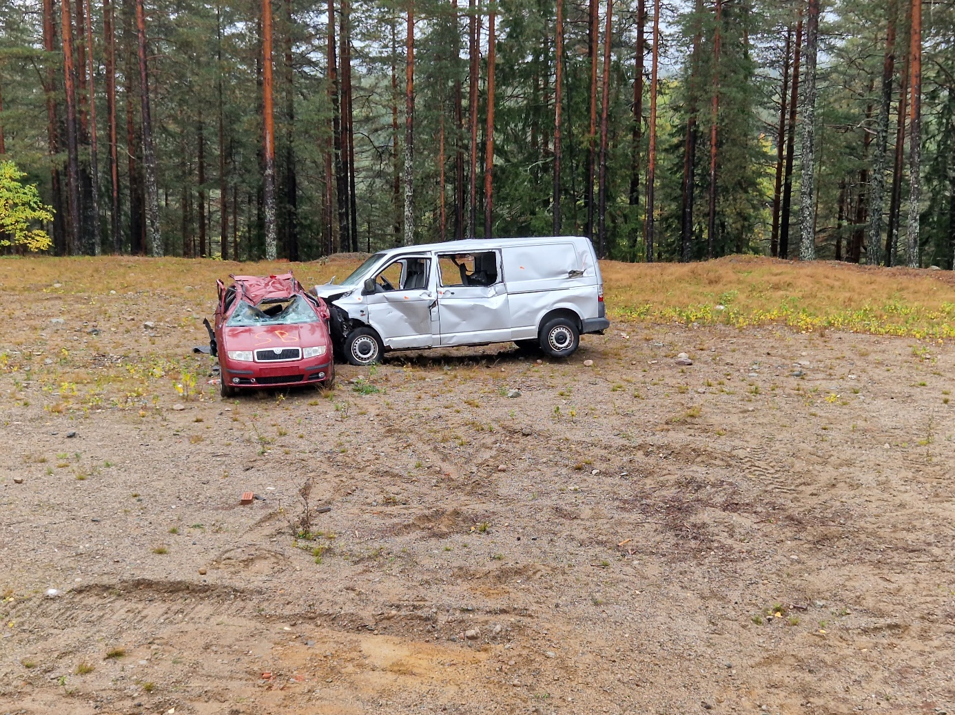

**Bruk av maskiner, blindsoner og sikkerhet rundt maskiner**

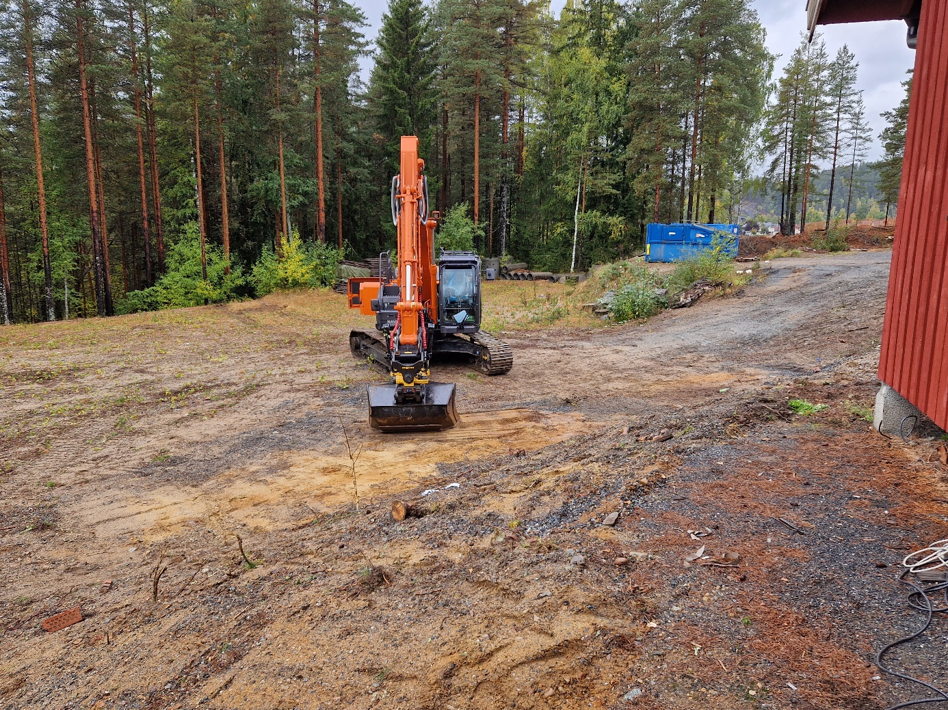

Utstyrsspesifikk opplæring, lovkrav og filmvisning (10 min). Videoen viser en maskin som mister ei skuffe ukontrollert.

Fokus Parafraf 1,2,3 og 4 i arbeidsplassforskriften.

Tidsmessig, perfekt tid med 1 time.

Velfungerende med to personer på stasjonen for å få til et veksel mellom spørsmål og svar. Perfekt med god kompetanse.

**Arbeidsvarsling**

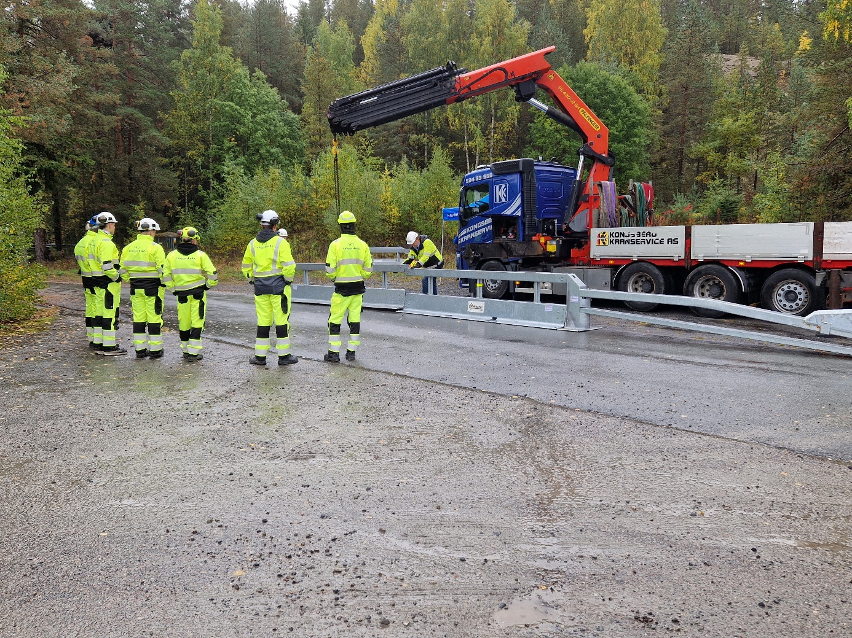

Justere innhold/tid. Brukte litt tid på ved første posten. Lasse har vært med på den teoretiske delen, og da blir det enklere å ta tak i den praktiske delen. Dette ga en trygghet til elevene som gjorde at de stilte spørsmål og var veldig engasjerte. Kranbil sjåfør har vært med å montere varioguard før, og dette ga kvalitet i opplæringen.

Praktisk gjennomføring først, så deltakelse etter å sett på. Videre SJA i avslutningsfasen av stasjonen.

**Bruk grøftekasser, og løfting av kum.**

Gjennomgang av risikovurdering. Graveskråning kontra grøftekasse. Løfting av kum og utplassering av faremomenter på grøftekant. Prøving av tippunkt med maskin – alle elever får prøve. Praktisk eksempel på at kum er for tung til å bruke maskina til å løfte kum inn i grøft.

SJA gjennomførast til slutt for å la elvene få «kunnskap nok» til å delta i SJA.

Sikkerhetskontainer. Lånt frå Lunde og plassert i Sandtaket. Innhald med sertifisert utstyr.

Stige til rømningsvei for å få to rømningsveier ut av grøft. Stige ordnes til onsdag.

Har vi en gammel kum?

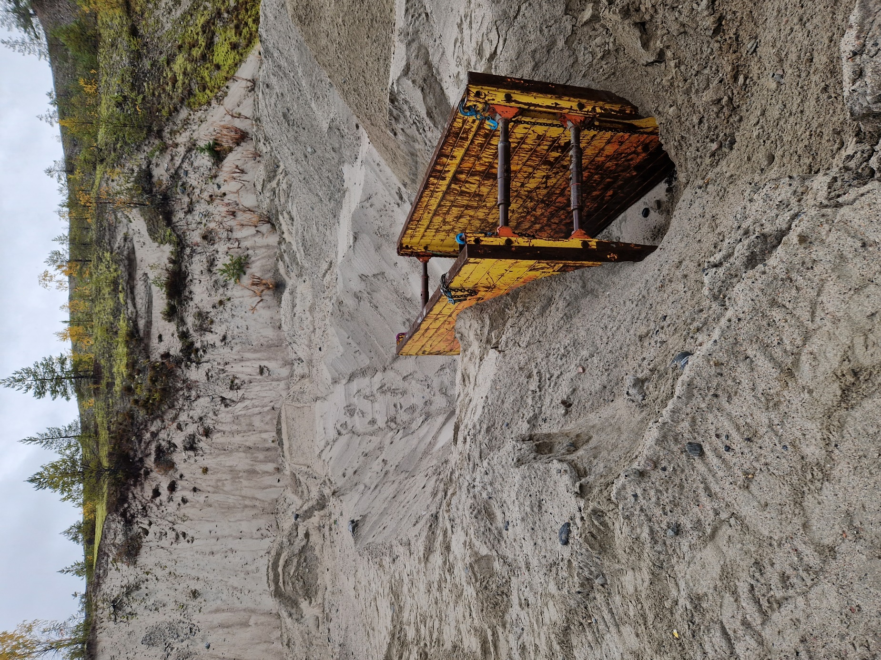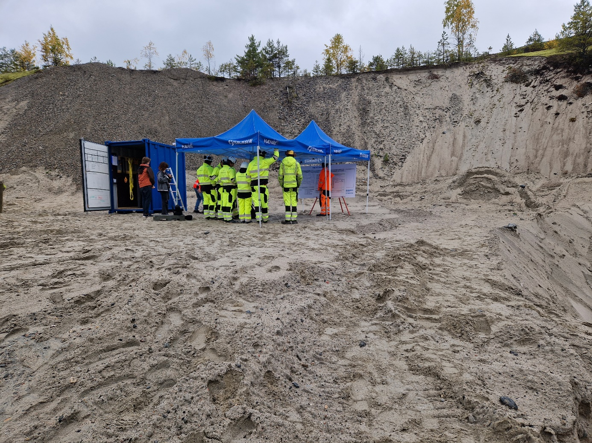

**Sikre løfteoperasjoner**

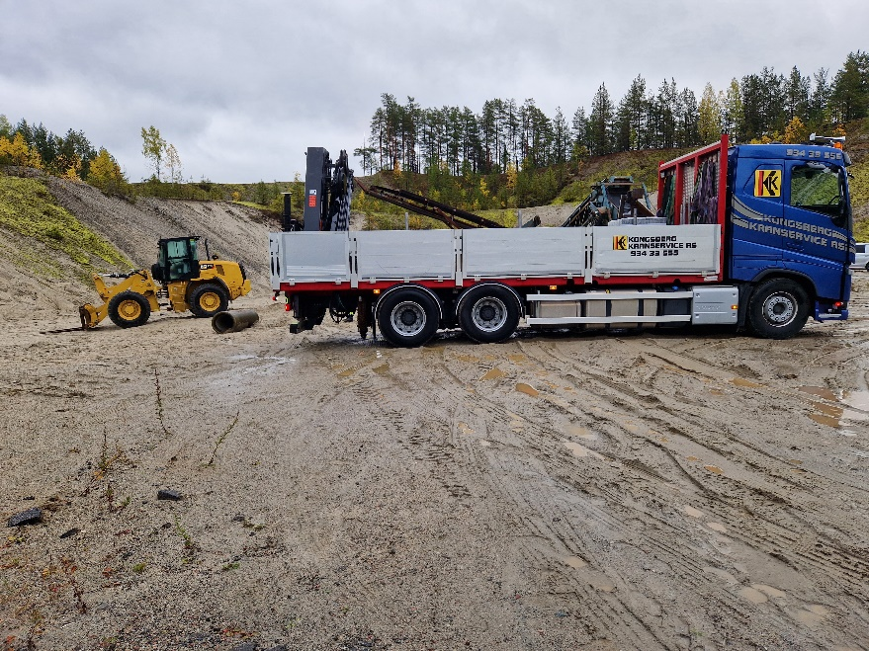

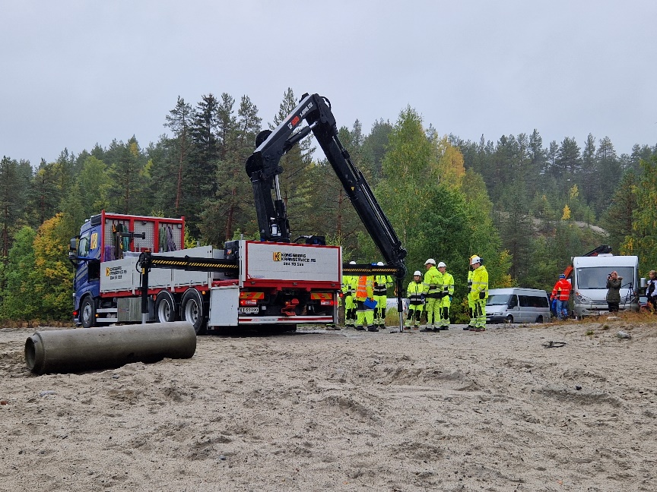

Kran fører fra kongsberg kranservise. God veksling mellom stasjonsansvarlig og kranfører. Gikk gjennom en komplett løfteoperasjon. Fokus på sertifisering og førbrukskontroll.

Plassering av bil, støttebein/underlag, grunnforhold. Mye fokus på oppstilling og vise hvordan krana oppfører seg når bilen ikke er plassert trykt.

Løfekrok, løfteredskap – gjennomføre førbruks kontroll.

Løfte av rør med løfteklokker. Klokker og bolt må stemme overens. Løfteområe og ikke personer under løft.

Kasse med fiberstropper. Fiberstropper er sårbare for skarpekanter. Praktisk eksempel som viste hvor lett det var å kutte av en fiberstropp. Ikke tid nok til å gjennomføre SJA.

Til resten av uka. Bruk av stropper til slepe. Løfteutstyr skal brukes til å løfte og kun det.

Til i morgen fyller vi ut risikovurdering og SJA – slik at den står der og at elevene ser at den er der.

**Fysisk og psykisk helse.**

Med å ha gjester i rommet – blir det vanskelig å få liv i gruppa.

Opplegget passer fint til tida.

Denne stasjonen skal ikke ha gjester resten av uka.

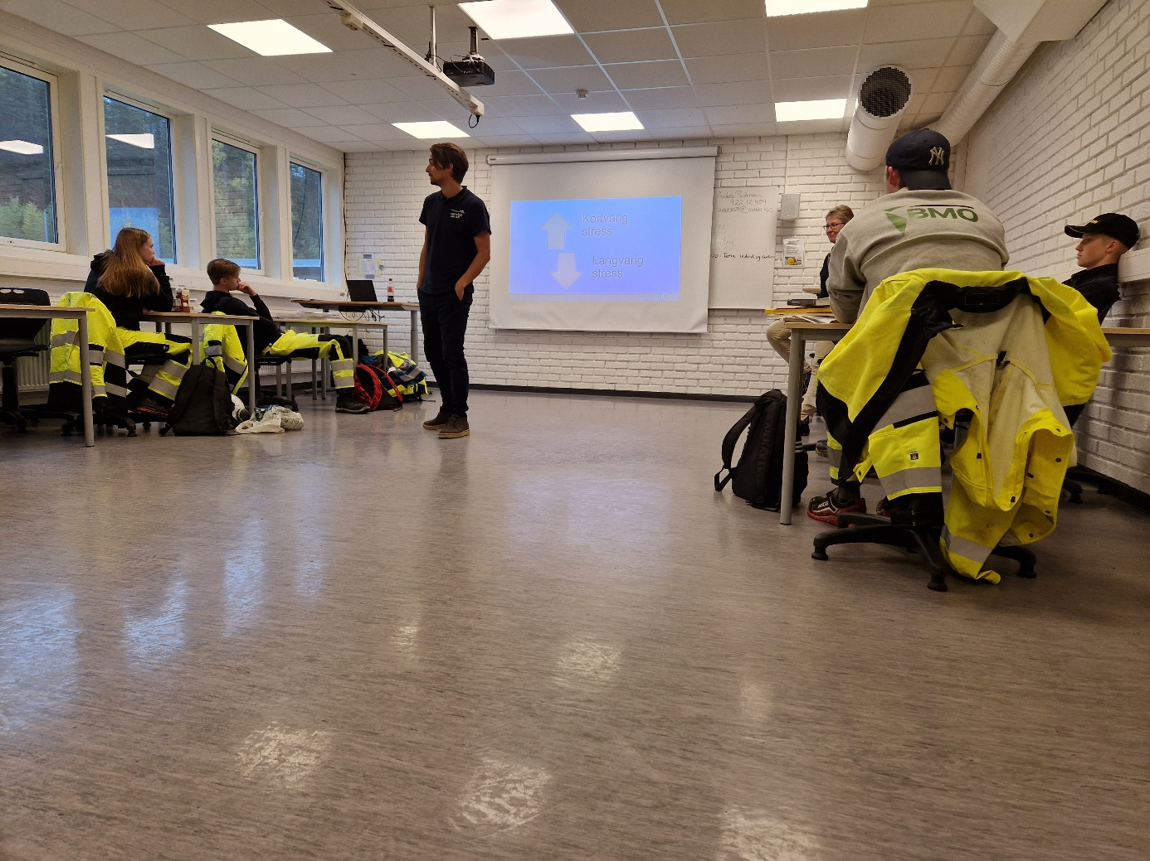

**Generelt.**

Logistikk mellom 3 steder - viktig å holde tida på stasjonene. Følg med på klokka og la gruppa komme seg videre på planlagt tid.

Media elvene skal ha synlinghets vest og hjelm resten av uka. De har fått informasjon ang blindsoner på maskiner og fått «opplæring» i forkant.

Elever som kommer på besøk – skal gjennom en SJA med aktiviteter, farer og tiltak.

**Tilbakemelding fra Inkluderende arbeidsliv i bygg og anlegg v/ Knut Aaneland.**

*Lederperspektiv/bærekraft:*

* Erfarne lærere/instruktører. De erfarne deler sine erfaringer. Instruktørene eier det de sier, det de deler er sine erfaringer. og deler disse med elevene.
* Våkne og engasjerte elver
* Godt planlagte stasjoner, og effektiv gjennomføring.
* Læring fra Nome og Re, samarbeid og erfaringsoverføring.
* Ledere på skolene har eget iniativ, her har det ikke vært pålegg. SVÆRT POSITIVT og bidrar til bærekraft.
* Risikovurderinger og SJA er en krevende øvelse og det krever øvelser og at man faktisk gjør det.
* Lurt å gjennomføre evaluering etter dag 1 for å kunne gjøre justeringer.